***פרויקט מחשב- שדות אלקטרומגנטי***

שם: דין כרמון

ת.ז: 000000000

תאריך: 22.1.17

**שאלה 1**

אנו למעשה פותרים בעיה של גליל בגובה L1 וברדיוס R בסביבת ואקום אינסופי.

בהתאם לספרות תעודת הזהות, מימדי הגלים הם:

$$R=1.3333*{10}^{-5}m$$

$$L_{1}=1.5238*{10}^{-5}m$$

***א.בצעו דיסקריטיזציה של הגליל לפי הזווית ᵩ ולפי z לn=3000 אלמנטים.***

*בסעיף זה, בהתאם להנחיות התרגול אנו יודעים שנקבל קירוב נומרי טוב של הבעיה עבור חלוקת הגליל לאלמנטים שהם בקירוב ריבועיים.*

function [ N_1, N_2 ]=find_dimensions( N,L_1,R ) *לשם כך הגדרנו פונקציה בשם*

המקבלת את מספר האלמנטים N שעליה בקירוב ליצור (הפונקציה מוגבלת בהתרחקות מקסימלית של 1% מהגודל שניתן לה) ואת מימדי הגליל ומחשבת לכמה אלמנטים יש לחלק כל ציר ( חילוק לאורך ולרוחב). לכן נקבל ש:

$$N_{1}\left(height division\right)=23 , N_{2}\left(circle division\right)=130, N_{1}*N_{2}=299\overset{͌}{0}(\sim 3000)$$

*ומימדי כל אלמנט (בהתאם לפונקציה)*

$$b_{height}=6.6253*{10}^{-7}m , b_{length}=6.4443*{10}^{-7}m$$

לבסוף, נבנה מערך בגודל מספר האלמנטים ($N_{1}*N_{2}$). כל איבר במערך הוא מערך בפני עצמו, המתאר את מיקום מרכז האלמנט בקואורדינטות פולריות(***,zᵩ***r,). המערך יתקבל בעזרת הפונקציה:

function [ Centers_of_Points ] = calc_Centers_of_Points( L_1,N_1,R,N_2 )

להלן סקיצה, המתארת את החלוקה. האינדקס על כל אלמנט מייצג את מקומו במערך.

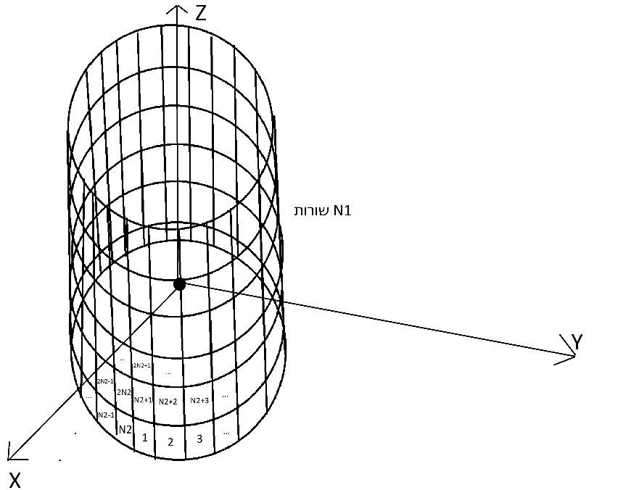

בנוסף, להלן מספר איברים במטריצה:

בתמונה להלן ניתן לראות את האיברים הראשונה. בעצודה הראשונה, הרדיוס, בשנייה הזווית, ובשלישית z

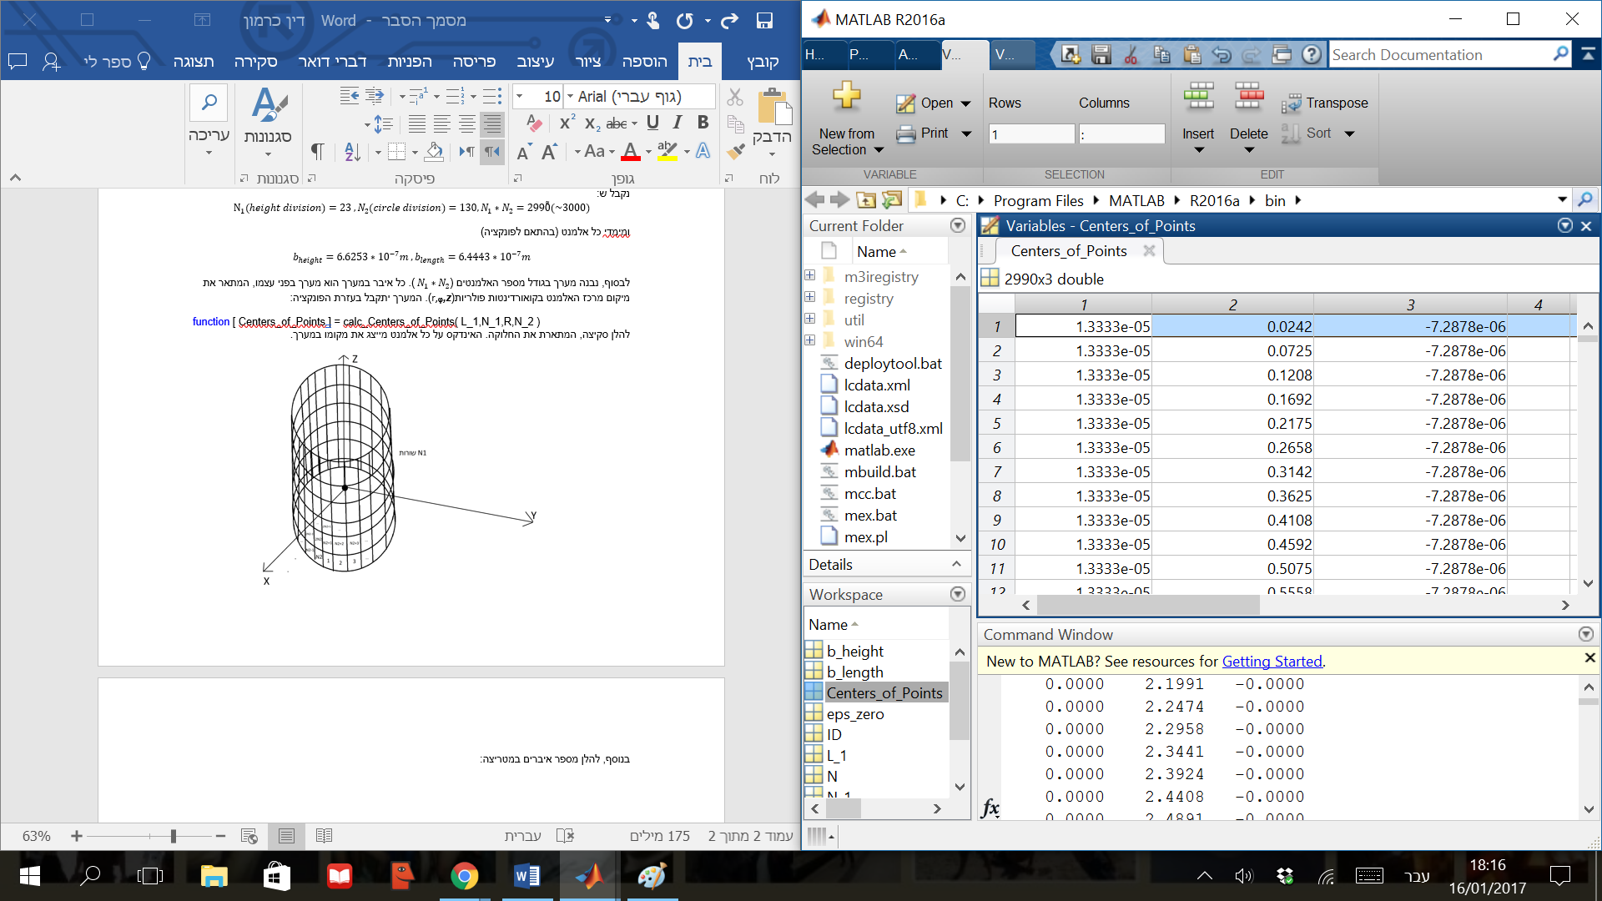

בתמונה זו ניתן לראות שלאחר סיבוב שלם של 2pi הזווית חוזרת לאפס, וישנה קפיצה בערך z כפי שנדרש מהציור

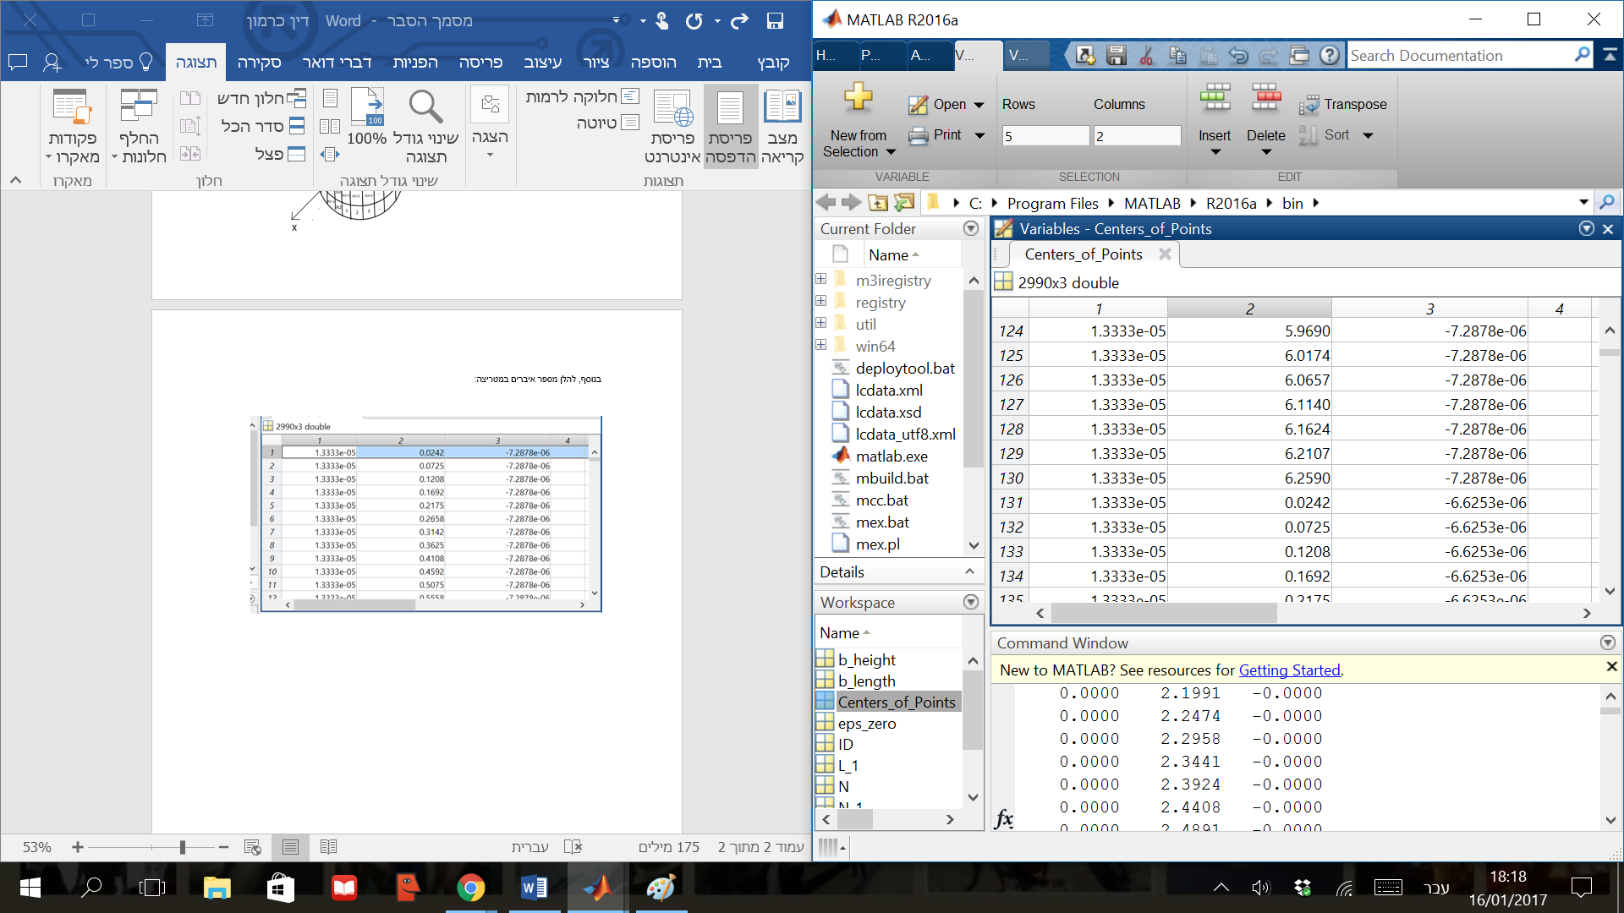

בתמונה להלן האיברים האחרונים של המטריצה- ניתן לראות שמרכז הגליל בראשית הצירים, מערכי הz של קצוות הגליל.

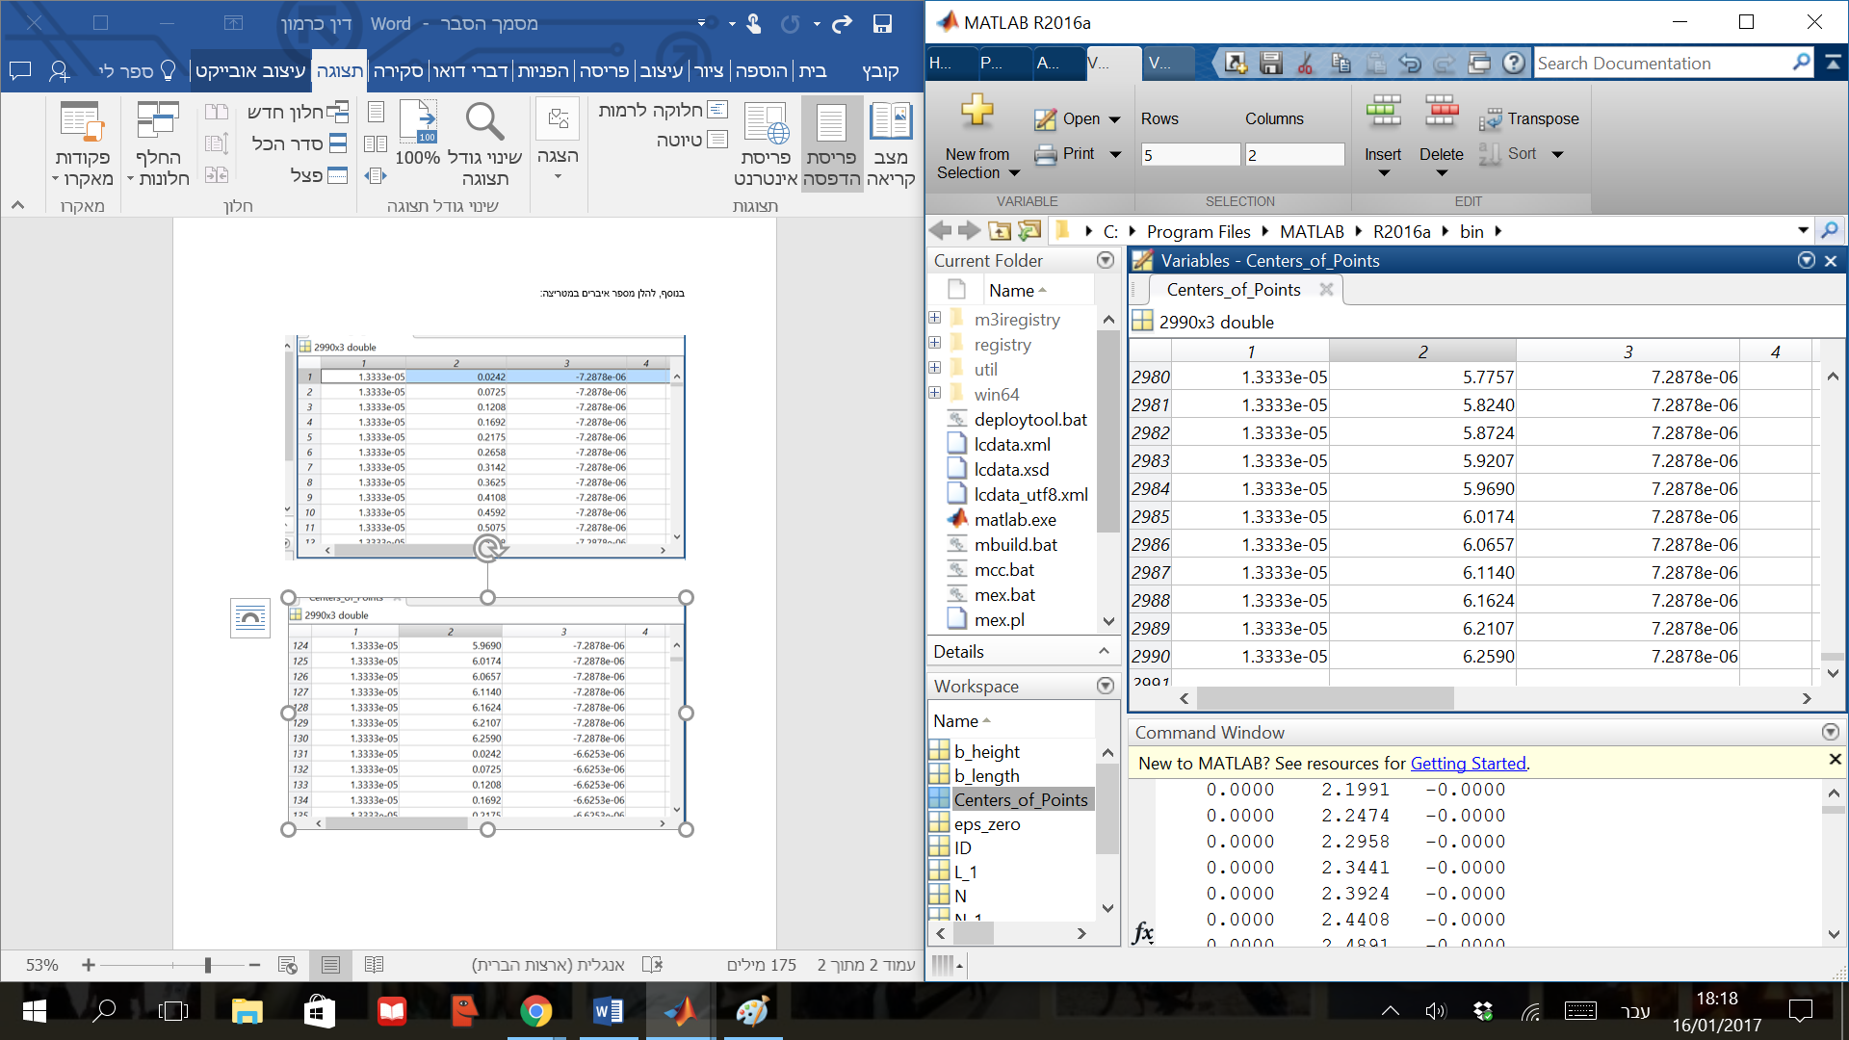

**ב. השדה החשמלי הוא $E=1\hat{x}$**

***ב.1.נסחו את המטריצות הדרושות, וחשבו את פילוג המטען המתקבל על הקליפה.***

*בשלב זה זמן הריצה היה ארוך מדי ולכן שינינו את N ל2000.*

*תחילה ניצור את המטריצה l בעזרת הפונקציה:*

function [ l ] = compl( Centers_of_Points, b_height, b_length )

*המטריצה l היא מטריצה ריבועית שגודלה כמספר האלמנטים בריבוע- והיא מייצגת כפי שנלמד בכיתה את היחס בין הצפיפות המשטחית באלמנט כלשהו לתרומה לפוטנציאל באלמנט אחר.*

*להלן מספר איברים במטריצה:*

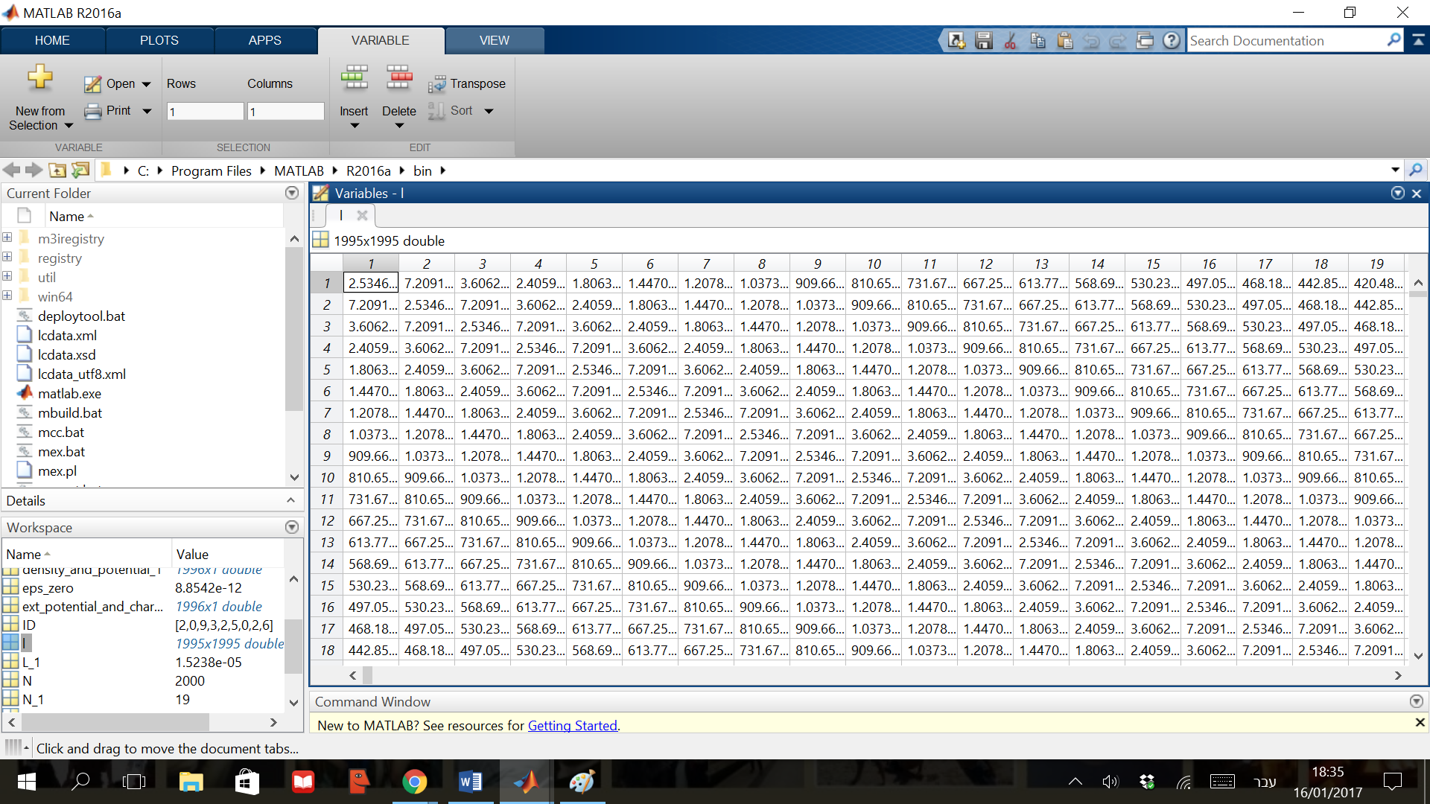

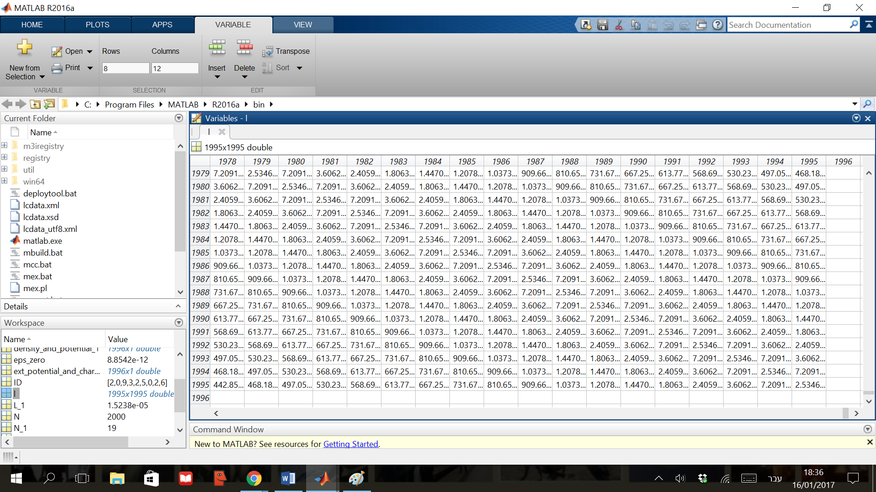

*בנוסף, בעזרת הפונקציה:*

function [ ext_potential_and_charge ] = ext_potential_and_charge_of_1_in_direction_x_field( Centers_of_Points )

*חישבנו את מערך הפוטנציאל החיצוני כתוצאה מהשדה החיצוני בכל נקודה*

*($Φ_{ext}=-x=-rcosϕ, E_{ext}=-divΦ_{ext}=1\hat{x}$), ובמקום האחרון במטריצה את מטען הגליל כולו- 0, כפי שנלמד בתרגול- סה"כ גודל המערך הוא כמספר האלמנטים ועוד אחד.*

*להלן תמונה של המערך:*

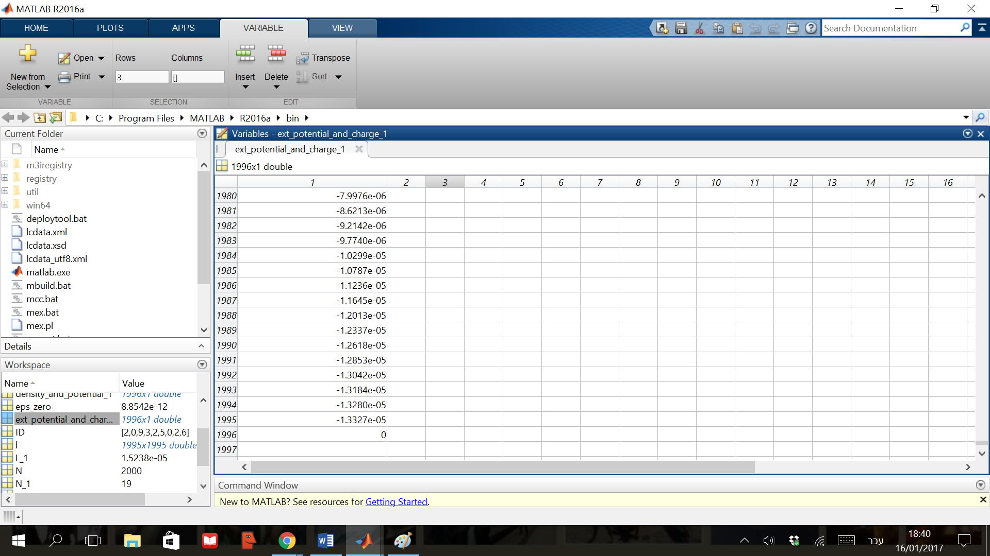

*לבסוף, הפונקציה*

function [density_and_potential] = comp_density_and_potential( l,b_height, b_length, ext_potential_and_charge )

*יוצרת מערך כגודל מספר האלמנטים ועוד אחד, שהאיבר הi בה הוא הצפיפות המשטחית בנקודה i והאיבר האחרון בה הוא הפוטנציאל הכולל של הגליל.*

*להלן תמונה של המערך:*

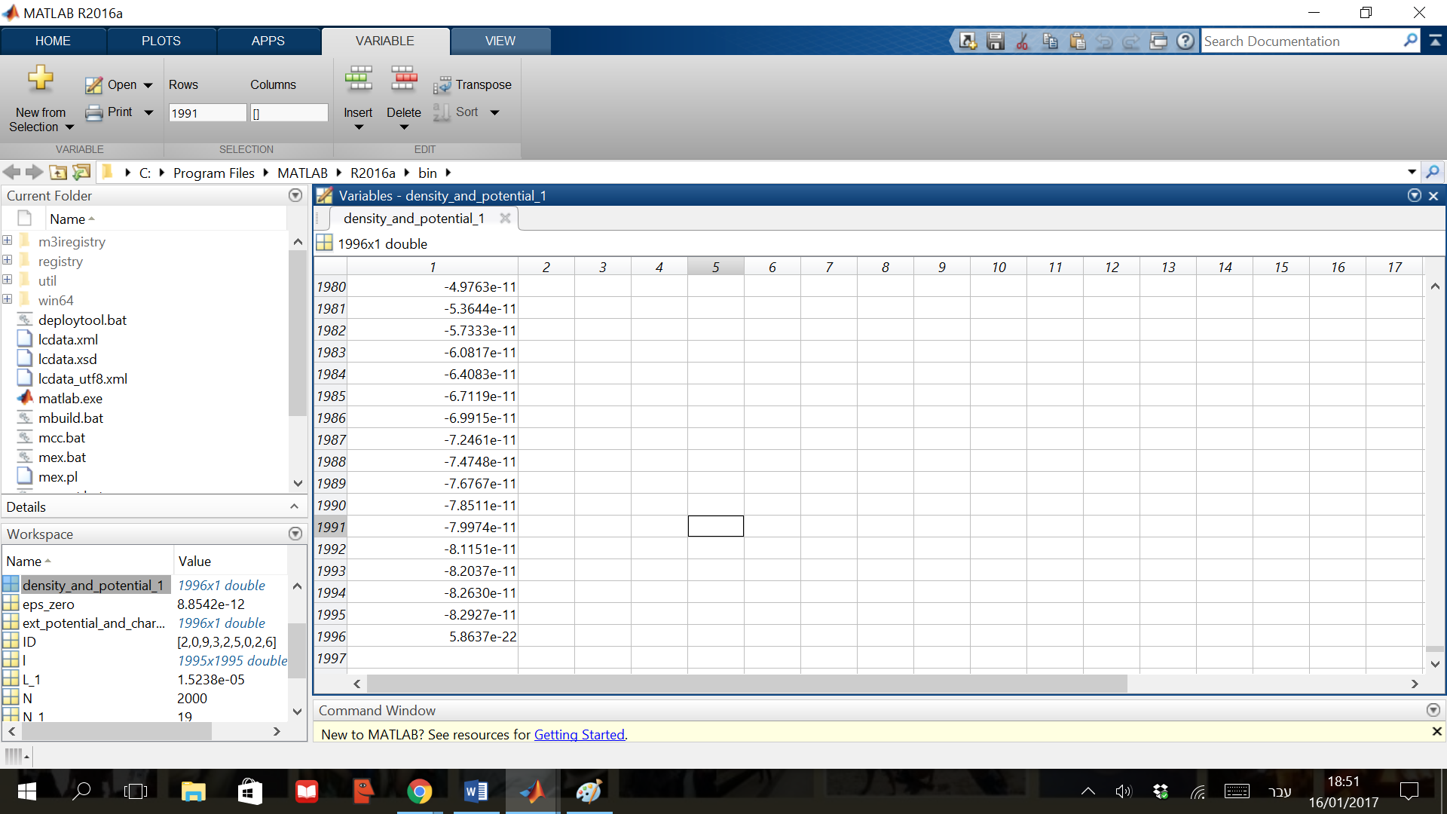

*וניתן לראות שפוטנציאל הגליל הוא:*

$$Φ=5.8637*{10}^{-22}$$

***ב.2.ציירו את פילוג המטען על קווים שונים.***

*סעיף זה נעשה בעזרת שתי פעולות:*

function comp_z_const(zeds,density_and_potential, Centers_of_Points, N_1,N_2,L)

*המקבלת את המערך* zeds *של ערכי z שונים ומחשבת את צפיפות המטען המשטחית עבור כל z כפונקציה של הזווית*

function comp_phi_const(phis,density_and_potential, Centers_of_Points, N_1,N_2)

*המקבלת מערך phis של ערכי phi שונים ומחשבת את צפיפות המטען המשטחית בכל phi כפונקציה של z*

*להלן הגרפים:*

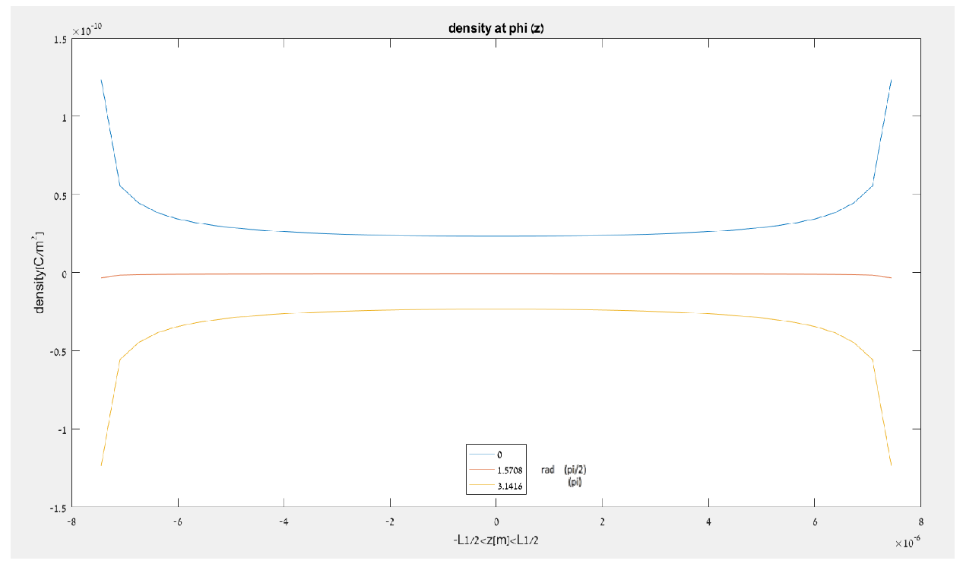

*ניתן לראות שהרחק מקצוות הגליל הפונקציה בקירוב קבועה עבור פי קבוע.*

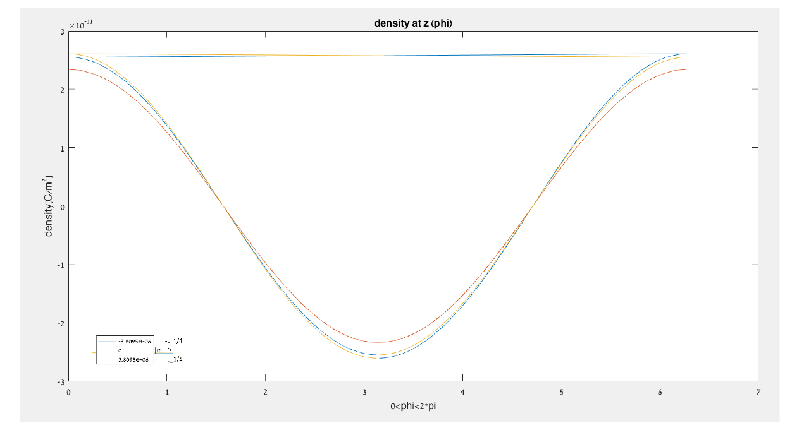

*ניתן לראות התנהגות סינוסיאדלית(cos) עבור z קבוע ושינוי בפי.*

*פתרון אנליטי עבור גליל אינסופי נפתר בכיתה, ופתרונותיו היו:*

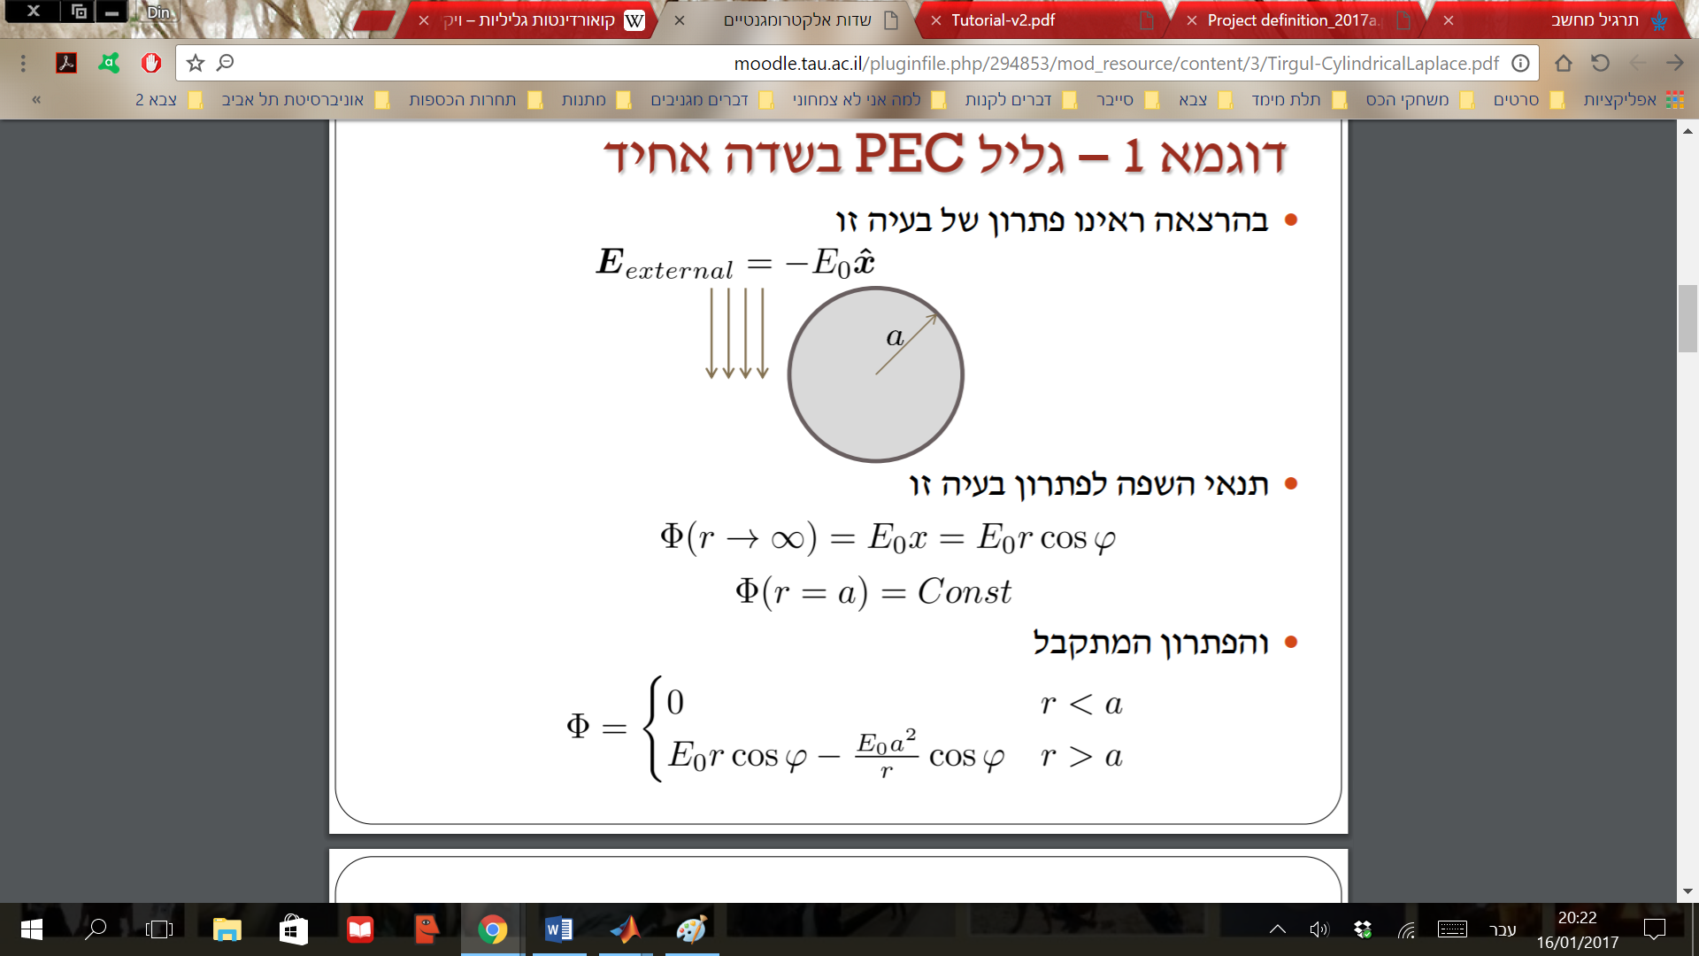

*הפתרון מתבסס על חלוקת המרחב לתוך הגליל וחוץ הגליל, לדרוש רציפות פוטנציאל ותנאי שפה, ולנחש פתרון המקיים את משוואת לפלס. נשתמש בתנאי השפה למציאת הצפיפות המשטחית:*

$$η=\hat{n}*(ϵ_{0}{\vec{E}}_{1}-ϵ_{0}{\vec{E}}_{2})$$

וב:

$$E=-divΦ$$

ונקבל:

$$η=-2ϵ_{0}E_{0}cosϕ$$

*נזכור שבבעיה שלנו, $E_{0}=-1$, ולכן: $$η=2ϵ_{0}cosϕ$$*

*כלומר ניתן לראות שהשדה אינו תלוי בz. תוצאה זו אכן מתקבלת לפי איור density at z -ישנו שוני מינימלי בין גרפי הz השונים. מעבר לכך הגרף באמת נראה כמו פונקציית cos במחזור שלם עם ערכי מקסימום $2ϵ_{0}$.*

*לגבי התלות בפי, ניתן לראות שעבור פי שונה מתקבל ערך צפיפות משטחית שונה. ספציפית עבור הערכים שמעניינים אותנו:*

$$ϕ=0→η=2ϵ_{0} , ϕ=\frac{π}{2}→η=0 , ϕ=π→η=-2ϵ_{0}$$

*ניתן לראות בגרף density at phi שאכן כאשר אנו לא קרובים לקצוות הגרף, הפונקציה אכן קבועה עבור פי כלשהו ואכן שווה לערכים שהפתרון האנליטי נותן. כמובן שכאשר מתקרבים לקצוות גובה הגליל הגליל כבר אינו נראה עבור הנקודה כאינסופי ולכן הקירוב נופל.*

***2.ג. מהו $p_{x} , α_{xx}$?***

*החישוב של $p_{x}$ נעשה בעזרת הפונקצייה*

function [p_x]=calc_p_x(density_and_potential, Centers_of_Points)

*נקבל ש:*

$$p_{x}=2.8545*{10}^{-25}[C*m]$$

ומכאן ש:

$$α_{xx}=3.2239*{10}^{-14}[m^{3}]$$

מניסיון של מספר N שונים, ניתן לראות שהפולריזציה מתכנסת למספרים אלו כפי שאנו מצפים.

**2.ד. מהו פתרון הסעיפים הקודמים עבור $E=1\hat{y}$**

נשים לב שהגליל סימטרי מבחינה סיבובית, כלומר אין כיוון מועדף או שינוי בניתוח הבעיה כל עוד השדה המעורר בגודל 1 ובכיוון המקביל לבסיס הגליל. למעשה כל שנצטרך לעשות הוא לשנות בכל התשובות לסעיפים הקודמים:

$$x→y, ϕ→ϕ+π/2$$

* השינוי בזווית הוא בגלל שהזווית מוגדרת ביחס לציר x.

בנוסף, פוטנציאל הגליל יישאר אותו הדבר, המטריצה l גם כן. כמו בסעיף 2.ג. *נקבל ש:*

$$p_{y}=2.8545*{10}^{-25}[C*m]$$

ומכאן ש:

$$α_{yy}=3.2239*{10}^{-14}[m^{3}]$$

הlegend של גרף density at phi פשוט יעבור טרנספורמציה $ϕ→ϕ+π/2$ כפי שנאמר, והגרף density at z פשוט יבצע הזזה ציקלית ב $ϕ→ϕ+π/2$.

**ג.חזור על סעיף ב' כאשר $E=1\hat{z}$**

*המטריצה l תחושב ותישאר בדיוק אותו הדבר מאחר שהיא מייצגת אך ורק תלות גאומטרית ולאתלויה בשדה המעורר.*

*בנוסף, בעזרת הפונקציה:*

function [ ext_potential_and_charge ] = ext_potential_and_charge_of_1_in_direction_z_field( Centers_of_Points )

*חישבנו את מערך הפוטנציאל החיצוני כתוצאה מהשדה החיצוני בכל נקודה*

*($Φ_{ext}=-z, E_{ext}=-divΦ_{ext}=1\hat{z}$), ובמקום האחרון במטריצה את מטען הגליל כולו- 0, כפי שנלמד בתרגול- סה"כ גודל המערך הוא כמספר האלמנטים ועוד אחד.*

*להלן תמונה של המערך:*

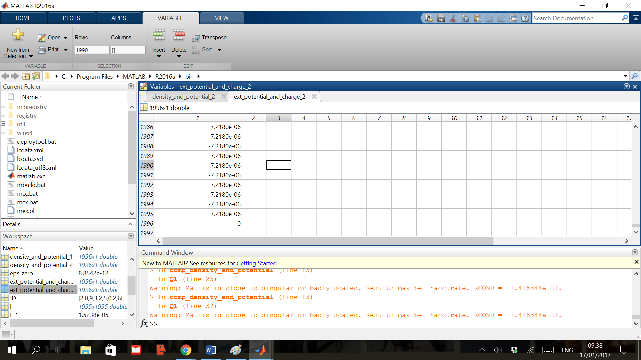

*חישוב* density_and_potential מתבצע בדיוק כמו בסעיף הקודם

*להלן תמונה של המערך:*

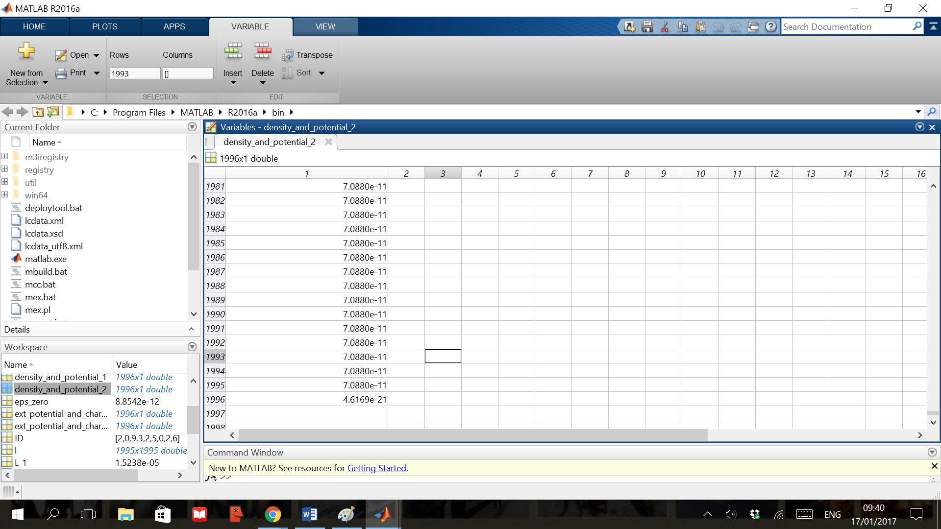

*וניתן לראות שפוטנציאל הגליל הוא:*

$$Φ=4.6169*{10}^{-21}$$

*הגרפים מחושבים בדיוק כמו בסעיף הקודם.*

*להלן הגרפים:*

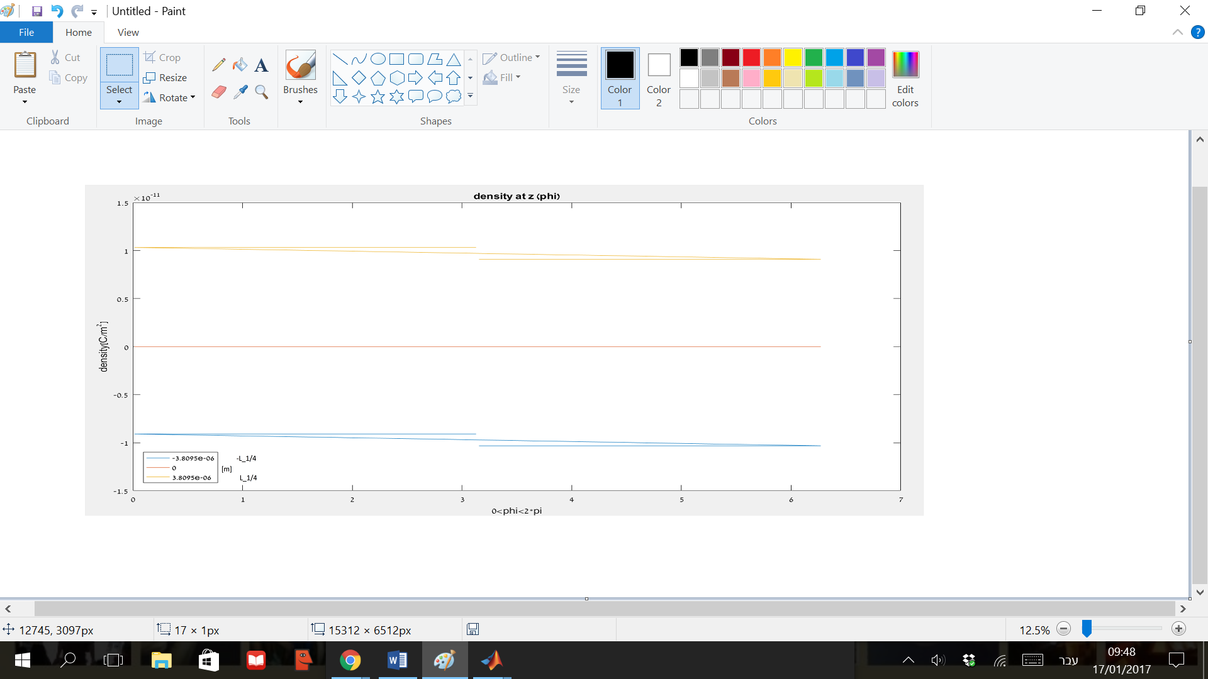

ניתן לראות שבקירוב עבור z קבוע אין תלות בפי. דבר זה הגיוני מאחר ויש סימטריית סיבוב עבור הגליל והשדה המושרה.

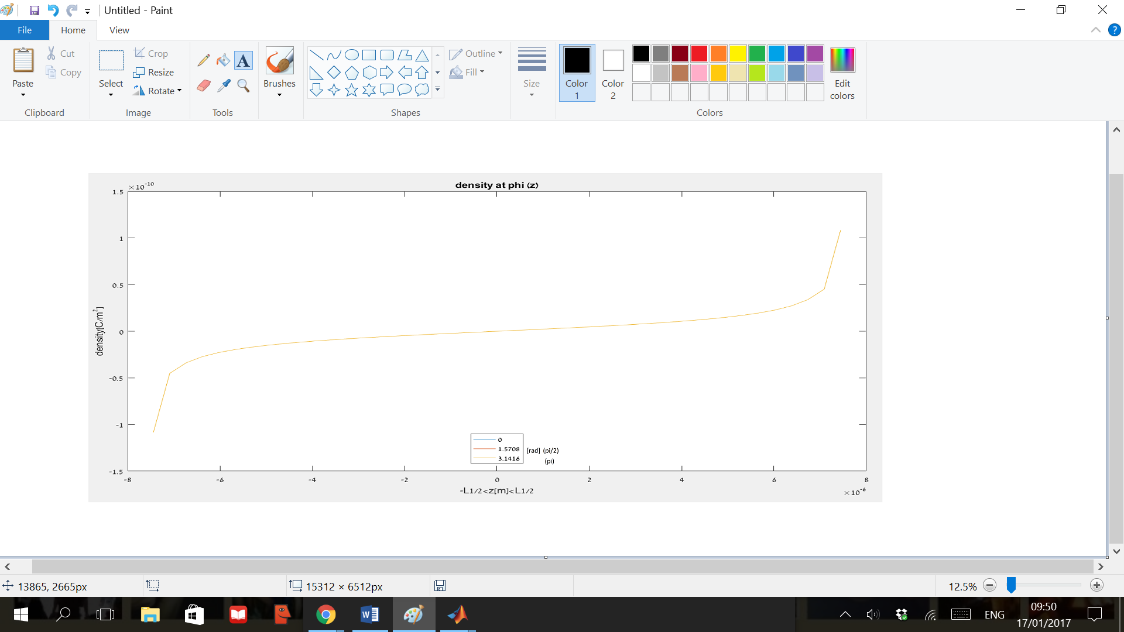

*ניתן לראות שכל שלושת הגרפים הם חופפים (עד כדי כך שלא רואים אותם). זה הגיוני מאחר שיש סימטריית הזזה, כלומר אין תלות בפי. בנוסף, ניתן לראות שכפי שמצפים השדה המושרה דוחף מטענים חיוביים לכיוונו ומטענים שליליים נגד כיוונו- הצפיפות גדלה ככל שz גדל וההפך.*

*החישוב של $p_{z}$ נעשה בעזרת הפונקצייה*

function [p_z]=calc_p_z(density_and_potential, Centers_of_Points)

*נקבל ש:*

$$p_{z}=1.2968*{10}^{-25}[C*m]$$

ומכאן ש:

$$α_{zz}=1.4646*{10}^{-14}[m^{3}]$$

מניסיון של מספר N שונים, ניתן לראות שהפולריזציה מתכנסת למספרים אלו כפי שאנו מצפים.

בנוסף, אם נחשב כאן את $p_{x}$ נצפה לקבל 0 (מסימטריה סיבובית אין סיבה ליצירת דיפול בכיוון מסוים.

אחרי חישוב נקבל:

$$p_{x}=-2.3587*{10}^{-41}[C*m]$$

שאכן, זהו גודל שקטן במספר סדרי גודל רב מהדיפול בכיוון z, ובסדרי הגודל של השאלה הוא בקירוב 0. מכאן גם שהפרמאביליות שתתקבל היא 0.

**ד.צייר גרף של הפרמאביליות כפונקציה של גובה הגליל.**

סעיף זה בוצע בעזרת הפונקציה

function Plot_alpha_of_L( )

הפונקציה מחשבת עבור ערכי L שונים בין $0.5L_{1}<L<2L_{1}$, את הפראמביליות בדיוק באותה הדרך שחושבה בסעיפים הקודמים (מציאת חלוקה נכונה, הגדרת מטריצה המקשרת בין האלמנטים, פתרון מערכת משוואות, וחישוב של הדיפולים).

הגרף המתקבל:

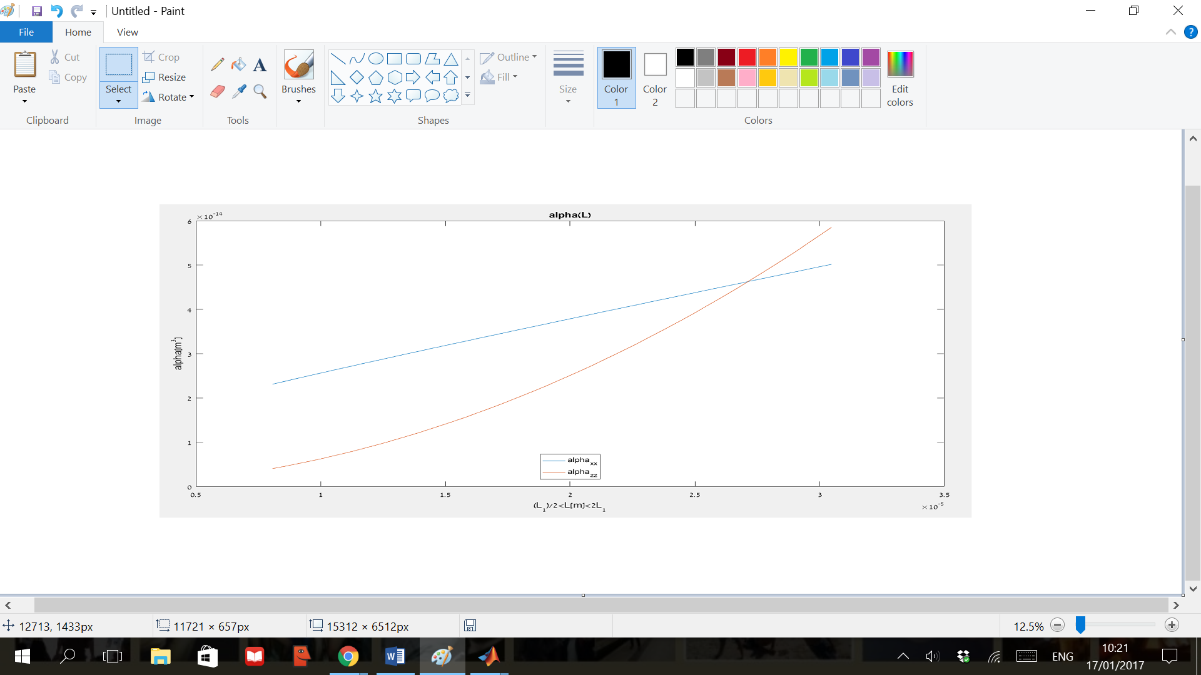

ניתן לראות מהגרף שישנו קשר לינארי בין $α_{xx}$ *לאורך הגליל. הסיבה לכך היא שניתן להסתכל על הבעיה כאוסף של גלילים בעלי גובה אינפיטיסימלי המחוברים ביניהם. מאחר שהשדה מקביל לבסיס הגלילים, המטען לא נע בין הגלילים השונים (ראינו שאין תלות של הצפיפות המשטחית בz עבור שדה בכיוון x בגרפים, וגם בניתוח האנליטי אין שדה כולל בכיוון z). לכן, הפראמיבליות קבועה עבור כל גליל ותלויה אך ורק במספר הגלילים האינפיטיסימליים- זוהי תלות לינארית באורך הגליל.*

*לעומת זאת, $α_{zz}$ מראה תלות מצורה פרבולית. אני סבור שהסיבה לכך היא שבהגדלת אורך הגליל המטענים יכולים להתרחק יותר אחד מהשני, אך הם משפיעים אחד על השני באופן ניכר. לכן הבעיה מורכבת יותר מאשר עבור $α_{xx}$.*

***ה.צייר גרף של הפראמביליות כפונקציה של רדיוס הגליל***

סעיף זה בוצע בעזרת הפונקציה

function Plot_alpha_of_R( )

הפונקציה מחשבת עבור ערכי R שונים בין $0.5R_{1A}<L<2{LR}_{1A}$, את הפראמביליות בדיוק באותה הדרך שחושבה בסעיפים הקודמים (מציאת חלוקה נכונה, הגדרת מטריצה המקשרת בין האלמנטים, פתרון מערכת משוואות, וחישוב של הדיפולים).

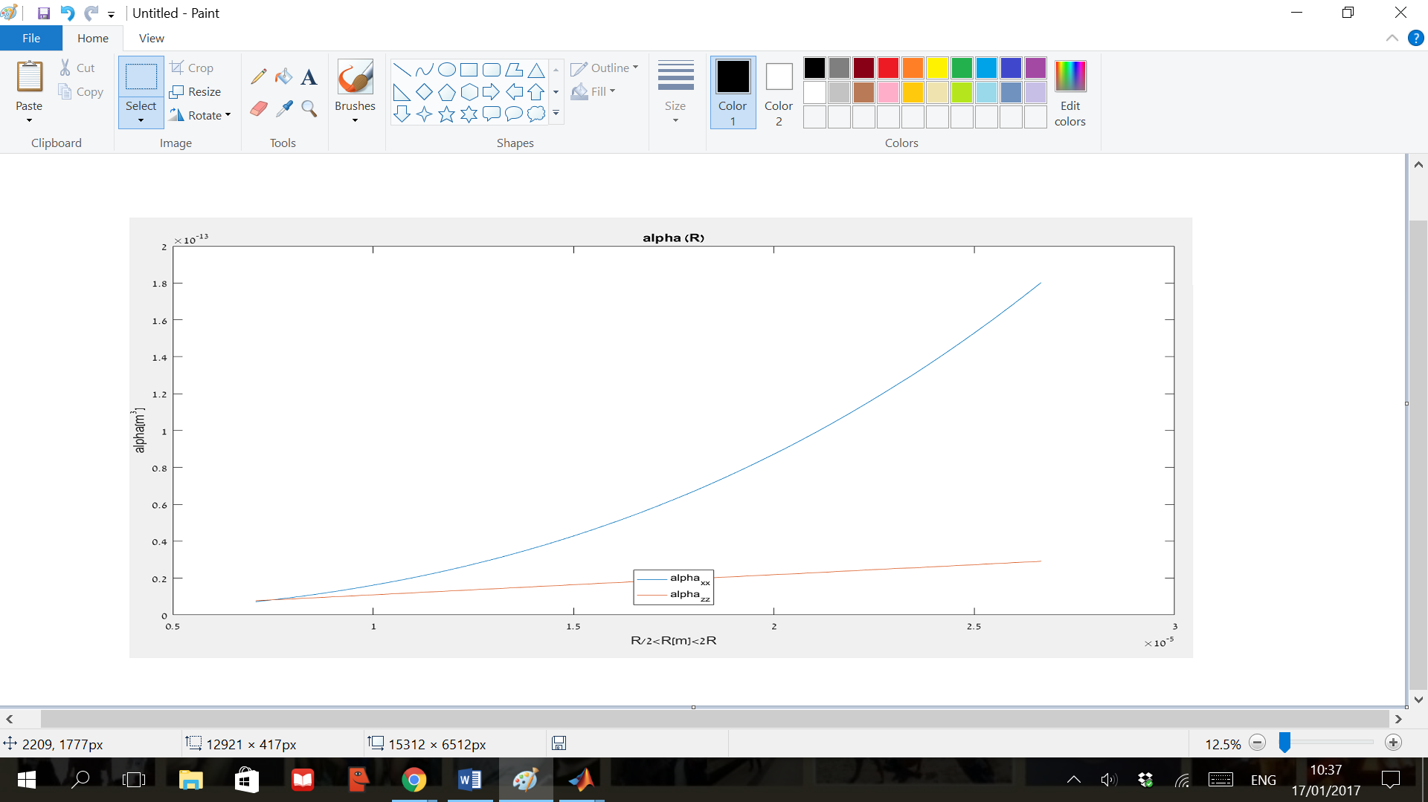

ניתן לראות מהגרף שישנו קשר לינארי בין $α_{zz}$ *לרדיוס הגליל, עם שיפוע קטן (ביחס לגרף $α_{xx}$ (.*

*לעומת זאת, $α_{xx}$ מראה תלות מצורה פרבולית, ושינוי גדול בפראמיליות עבור שינוי ברדיוס ביחס ל $α_{zz}$**. אני מאמין שהסיבה לכך היא שבהגדלת הרדיוס עבור שדה בכיוון x המרחק בין המטענים גדל בצורה ניכרת ומנוסחת חישוב הדיפול מתקבל שישנה תלות פרבולית או אחרת שאינה לינארית ושיפועה גדל. לעומת זאת עבור $α_{zz}$ המרחק בציר z בין המטענים נשאר קבוע, ורק צפיפות המטען גדלה לינארית. לכן התלות הלינארית.*